

Escuela Particular Las Naciones Nº1973

Avenida Las Naciones 800 Maipú

RBD : 25808-3 Fono: 7712401

[Escuelalasnaciones1973@hotmail.com](mailto:Escuelalasnaciones1973@hotmail.com)

Profesora: Paula Ortiz Herrera.

**GUÍA DE MÚSICA**

**“La MURALLA”**

**5° BÁSICO**

**Nombre:** ____________________________________**Fecha: _______________**

|  |  |
| --- | --- |
| **Objetivo de la clase:** | **¿Qué aprendí en la clase de hoy?:** |
| Analizan un texto literario.  OA3 Escuchar música en forma abundante de diversos contextos y culturas.  OA7Explicar la relación entre las obras interpretadas y/o escuchadas, con elementos del contexto en que surgen. |  |

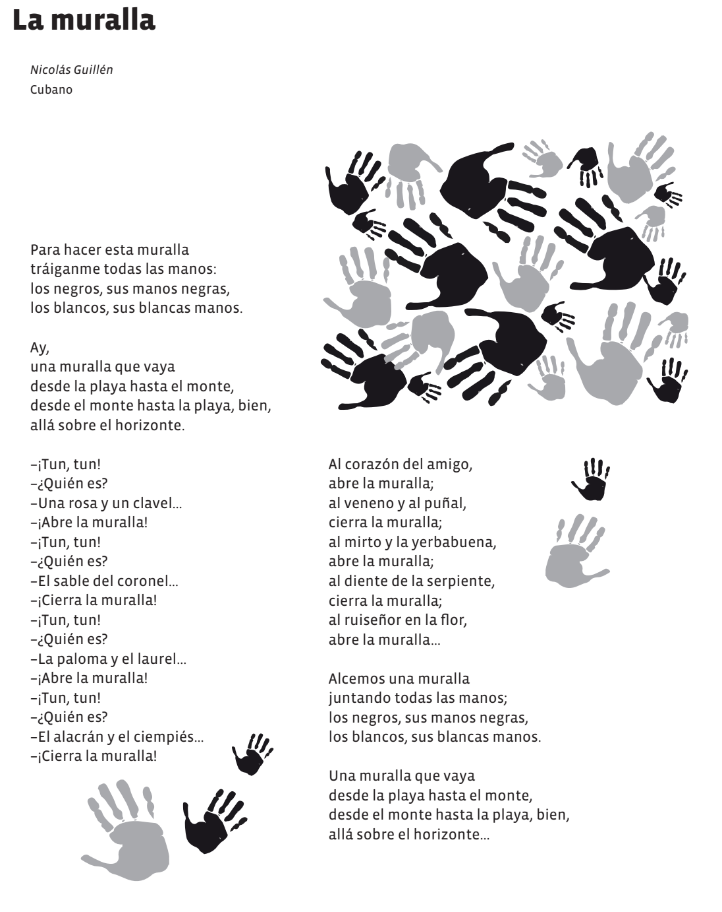

Lee el poema y responde:

**1.-**El poeta, ¿a quiénes llama para construir la muralla?

___________________________________________________________________

**2.-** ¿Cómo harán la muralla?

__________________________________________________________________

**3**.- Según el poema, ¿a quiénes se les abrirán las puertas de la muralla? ¿Qué representan?

_________________________________________________________________

_________________________________________________________________

**4.-** Según el poema, ¿a quiénes se les cerrarán las puertas de la muralla? ¿Qué representan?

_________________________________________________________________

_________________________________________________________________

**5.-**Añade otros tres elementos ante los cuales tú abrirías o cerrarías la muralla. Preocúpate de ser original.

_________________________________________________________________

_________________________________________________________________

_________________________________________________________________

_________________________________________________________________

**6.-** ¿Cómo se llama el autor de esta poesía?_____________________________

**7.-** Este poema, “La Muralla” lo hicieron **canción, investiga** su ritmo y melodía. Apréndetela de memoria.

**8.-** Indaga acerca de su **vida** y **escribe su biografía** en tu cuaderno de música.

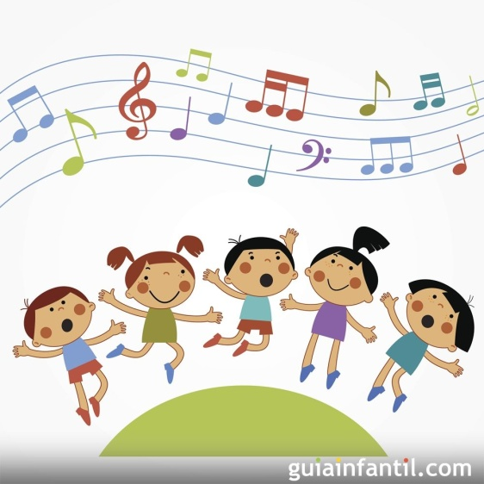

Un niño que canta

¡Es Feliz!